ATIVIDADE INTEGRADA – PROGRAMAÇÃO BACK-END
Servidores Web, CI/CD e Segurança em Banco de Dados
Nome: _______________________________________________ | Turma: __________________
Dupla/Grupo (se houver): ______________________________ | Data: ____/____/______
Objetivo da atividade
Compreender, de forma integrada, como uma aplicação Back-End pode ser publicada, otimizada, atualizada com segurança e protegida no acesso aos dados. A atividade reúne os conceitos de servidores web, otimização de performance, CI/CD e segurança em banco de dados.
Atividade adaptada: não é necessário instalar Nginx, Apache, Jenkins ou configurar um banco real. O foco é analisar a situação, montar uma solução e justificar as escolhas.

1. Revisão rápida dos conceitos
Conceito | Ideia principal
Servidor web | Nginx ou Apache podem hospedar e entregar aplicações e serviços pela internet.
Cache | Armazena temporariamente conteúdos para acelerar respostas.
Compressão | Reduz o tamanho de arquivos, por exemplo com GZIP ou Brotli.
Balanceamento de carga | Distribui o tráfego entre múltiplos servidores para evitar sobrecarga.
CI – Integração contínua | Integra alterações de código com frequência e executa testes automatizados.
CD – Deploy contínuo | Automatiza a entrega da aplicação para um ambiente, reduzindo etapas manuais.
Controle de acesso | Define quais usuários podem acessar ou alterar determinados dados.
Menor privilégio | Cada usuário recebe somente as permissões necessárias para sua função.
Criptografia | Protege os dados em trânsito e em repouso.
Auditoria e monitoramento | Registra atividades e ajuda a identificar acessos ou alterações suspeitas.

2. Situação-problema integrada
Cenário: vocês fazem parte da equipe de tecnologia de um e-commerce. Durante grandes promoções, o site fica lento. Além disso, algumas atualizações chegaram ao ambiente de produção com erros e a empresa precisa proteger dados sensíveis dos clientes no banco de dados.
A equipe precisa propor uma solução que contemple três frentes:
- melhorar o desempenho e a distribuição do tráfego do servidor;
- automatizar testes e deploys para reduzir erros nas atualizações;
- controlar e monitorar o acesso aos dados sensíveis do banco de dados.

3. Parte prática – Monte o plano da solução
Preencha a tabela com uma proposta simples para cada problema. Use os conceitos da revisão acima.
Problema | Solução escolhida | Por que ajuda? | Exemplo de ferramenta/conceito
Site lento em períodos de muito acesso | Balanceamento de carga e Cache de dados | Distribui as requisições entre vários servidores e guarda respostas frequentes na memória, evitando sobrecarga no banco. | Nginx (como Load Balancer) e Redis (para Cache).
Arquivos demorando para carregar | Compressão de arquivos e uso de CDN. | Reduz o tamanho físico dos arquivos transmitidos e aproxima o conteúdo estático do usuário final. | GZIP / Brotli e Cloudflare
Erros chegando ao ambiente de produção | Integração Contínua (CI) com testes automatizados. | Executa testes de código automáticos a cada alteração, impedindo que códigos com falhas avancem. | GitHub Actions ou GitLab CI (rodando Jest/PyTest).
Deploy muito dependente de etapas manuais | Entrega Contínua (CD). | Automatiza todo o processo de publicação no servidor assim que o código é aprovado nos testes. | Jenkins ou AWS CodeDeploy.
Usuários acessando dados além do necessário | Princípio do Menor Privilégio e Controle de Acesso. | Garante que cada perfil (ex: vendedor, suporte) acesse estritamente as tabelas necessárias para sua função. | RBAC (Role-Based Access Control) via comandos SQL GRANT/REVOKE.
Necessidade de identificar acessos suspeitos | Auditoria e Monitoramento de Banco de Dados. | Registra logs detalhados de quem acessou, alterou ou excluiu dados, permitindo rastrear ações maliciosas. | pgAudit (PostgreSQL) ou AWS CloudTrail.

4. Desenho do fluxo
No espaço abaixo, desenhe um fluxo mostrando como os componentes podem se relacionar. Seu desenho deve conter, no mínimo:
- Usuário → servidor web → aplicação → banco de dados;
- cache e/ou balanceamento de carga no caminho da aplicação;
- pipeline de CI/CD com as etapas Build → Teste → Deploy;
- controle de acesso, criptografia e auditoria próximos ao banco de dados.
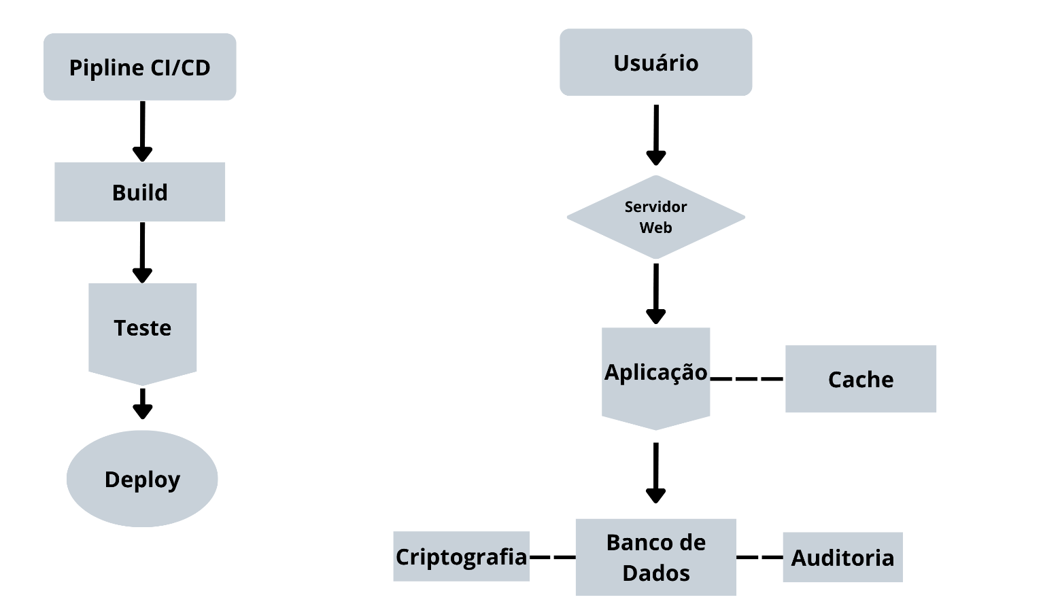

5. Perguntas dissertativas integradas
Responda de forma objetiva, utilizando de 2 a 4 linhas por questão.
1. Qual é a importância do cache em servidores web?
O cache reduz a carga no servidor e no banco de dados ao armazenar temporariamente respostas de requisições frequentes. Isso acelera drasticamente o tempo de carregamento da página para o usuário final.
2. Como o balanceamento de carga pode melhorar o desempenho de uma aplicação?
Ele distribui o tráfego de usuários entre múltiplos servidores em paralelo. Isso evita que uma única máquina fique sobrecarregada, eliminando gargalos e garantindo a alta disponibilidade do sistema.
3. Quais fatores podem ser considerados ao escolher entre Nginx e Apache?
Devem ser considerados o volume de acessos simultâneos (Nginx lida melhor com conexões assíncronas massivas), a necessidade de configurações dinâmicas por pasta (Apache usa .htaccess) e a função do servidor (Nginx é excelente como proxy reverso).
4. Como a compressão de arquivos pode ajudar na performance de um servidor?
Algoritmos como GZIP ou Brotli reduzem o tamanho dos arquivos de texto (HTML, CSS, JS) antes do envio. Isso diminui o uso de banda da rede e faz com que o navegador do cliente baixe os dados muito mais rápido.
5. Quais são os principais benefícios de implementar CI/CD em um projeto?
Os principais benefícios são a eliminação de falhas humanas em processos manuais, a redução do tempo de lançamento de novos recursos (Time-to-Market) e a garantia de que o código em produção passou por validações padronizadas.
6. Como um pipeline de CI/CD ajuda a detectar erros antes do deploy?
A cada alteração de código, a etapa de CI executa testes unitários, de integração e análises de sintaxe (linters) de forma obrigatória. Se qualquer teste falhar, o pipeline é travado, impedindo o envio do erro para produção.
7. Que fatores devem ser considerados ao escolher uma ferramenta de CI/CD, como Jenkins, GitHub Actions ou GitLab CI/CD?
Deve-se avaliar a infraestrutura disponível (Jenkins exige servidor próprio, enquanto os outros são gerenciados em nuvem), a curva de aprendizado da equipe, o custo financeiro e o nível de integração com o repositório de código já utilizado.
8. Como você estruturaria um pipeline simples para diminuir a chance de erros em produção?
O fluxo ideal conteria as etapas sequenciais de: 1. Linters e análise estática do código; 2. Execução de testes unitários e de integração; 3. Build da aplicação; 4. Deploy automatizado em ambiente de homologação (Staging) para validação visual antes da produção.

9. Por que o princípio do menor privilégio é importante na segurança de um banco de dados?
Porque ele limita o raio de destruição em caso de ataques ou erros operacionais. Se uma conta de aplicação ou usuário for comprometida, o invasor terá acesso apenas a uma fração controlada dos dados, mitigando vazamentos em massa.

10. Qual é a diferença entre proteger dados em trânsito e dados em repouso por meio de criptografia?
A criptografia em trânsito protege os dados enquanto eles viajam pela rede entre o cliente e o servidor (ex: HTTPS/TLS). A criptografia em repouso protege os dados salvos fisicamente nos discos rígidos e mídias de armazenamento do banco de dados.

11. Como um sistema de auditoria pode ajudar a identificar atividades suspeitas no banco de dados?
Ele gera um histórico imutável (logs) contendo quem acessou o banco, o horário e quais comandos executou. O monitoramento desses registros revela padrões anômalos, como tentativas consecutivas de login inválido ou extração massiva de dados.

12. Cite práticas que podem prevenir acessos não autorizados aos dados.
Utilizar firewalls de banco de dados isolando a rede, impor autenticação forte com múltiplos fatores (MFA), aplicar hashing seguro para senhas (como BCrypt), além de realizar a rotação periódica de credenciais e chaves de acesso.

6. Síntese final
Em até 6 linhas, responda: como servidores otimizados, CI/CD e segurança de banco de dados trabalham juntos para tornar uma aplicação mais confiável?
Eles trabalham como engrenagens complementares de um ecossistema resiliente. Servidores otimizados garantem que a aplicação permaneça veloz e disponível sob alta demanda. O CI/CD assegura que novas atualizações cheguem a esse servidor sem falhas humanas ou bugs de código. Por fim, a segurança no banco de dados blinda o ativo mais valioso da empresa contra vazamentos e acessos indevidos. Juntos, os três pilares sustentam uma aplicação rápida, estável e altamente protegida.

7. Entrega
- Entregar a tabela da Parte 3 preenchida.
- Entregar o desenho do fluxo da Parte 4.
- Responder às 12 questões e à síntese final.
- As respostas podem ser feitas individualmente ou conforme orientação do professor.

